

**Типовое конкурсное задание**

*Название чемпионата и регион***:** V Открытый региональный чемпионат

« Молодые профессионалы» (WorldSkills Russia) Краснодарского края

Компетенция

**Визажи стилистика**

Возрастная группа 16-22 года

Конкурсное задание включает в себя следующие разделы:

1. Формы участия в конкурсе
2. Задание для конкурса
3. Модули задания и необходимое время
4. Критерии оценки
5. Штрафы и наказания
6. Необходимые приложения

Количество часов на выполнение задания**: 10ч.**

«Согласовано»:

Менеджер компетенции «Визаж и стилистика» _________________/Хвостикова Т.Е.

Главный эксперт ______________/Хвостикова Т.Е.

«28» сентября 2019г.

## 

## 1. ФОРМЫ УЧАСТИЯ В КОНКУРСЕ

Индивидуальный конкурс.

## 2. ЗАДАНИЕ ДЛЯ КОНКУРСА

Содержанием конкурсного задания являются услуги по визажу, декорированию внешности и созданию образов.

До начала каждого модуля участники получают 15-минутную инструкцию от своих экспертов. Каждый вид услуги оценивается отдельно.

Конкурсное задание включает выполнение различных видов макияжа, коррекцию и окрашивания бровей.

Окончательные аспекты оценки уточняются членами жюри. Если участник конкурса не выполняет требования техники безопасности, подвергает опасности себя, модель или других конкурсантов, такой участник может быть отстранен от конкурса.

Время и детали конкурсного задания в зависимости от конкурсных условий могут быть изменены членами жюри в день С-2.

## 3. МОДУЛИ ЗАДАНИЯ И НЕОБХОДИМОЕ ВРЕМЯ

Модули и время сведены в таблице 1

Таблица 1.

|  |  |  |  |
| --- | --- | --- | --- |
| № п/п | **Критерий** | **Рабочее время** | **Время на задание** |
| 1 | **Модуль 1 (день 1-й)**  А1. Вечерний макияж  С2. Макияж и прическа для танцевального шоу «Русский балет»  С1. Макияж сценический «Эпоха Рококо» | C1 09.00-10.30  С1 11.30-13.00  С1 14.30- 16.30 | **5 часов**  1 час 30 минут  1 час 30 минут  2 час |
| 2 | **Модуль 2 (день 2-й)**  В2. Фантазийный макияж с элементами фейс и боди-арта на тему «Венецианская маска».  D1.Коррекция бровей пинцетом, окрашивание бровей хной.  А2. Натуральный трейд макияж. | C2 9.00-12.00  С2 14.30-16.00  С2 16.00-16.30 | **5 часов**  3 часа  1 час 30 минут  30 мин |

**Модуль 1 (день 1-й)**

**А1. Вечерний макияж.**

Время: 1час 30 минут

Модель:девушка 18 - 30 лет

Процедура включает:

Подготовку рабочего места; размещение клиента; демакияж.

Заполнение диагностической карты, краткий опрос клиента.

Выполнениевечернего макияжа с коррекцией форм и черт лица, недостатков кожи (база, праймер, тон, корректоры, свето-теневая коррекция жирными текстурами, пудра, хайлайтер, румяна, контур глаз, тени (мин. 3 цвета), тушь, оформление бровей, контур губ, губная помада) С использованием предложенной маркой декоративной косметики.

Наклеивание пучков ресниц.

Сопровождение клиента.

Уборку рабочего места.

Чек-пойнт:

качество демакияжа

Тайминг:

заполнение карты 10 мин.

вечерний макияж 40 мин.

**С2. Макияж и прическа для танцевального шоу «Русский балет»**

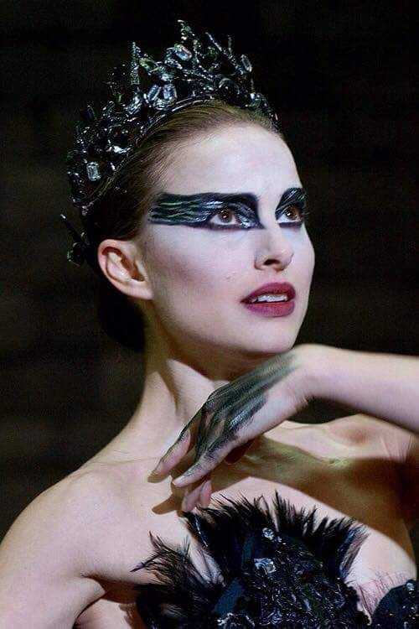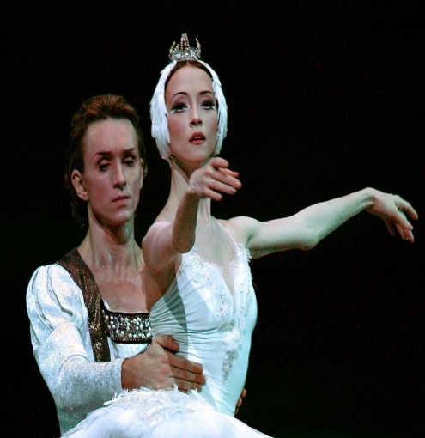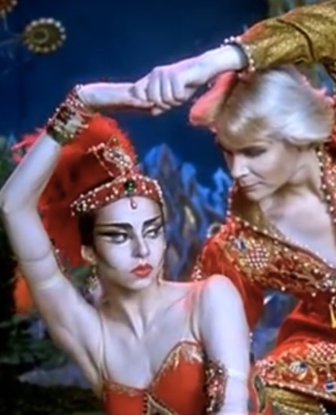

**Примеры**

Время:1 час 30 минут

Модель:девушка 18-25 лет с длинными волосами (до лопаток)

Процедура включает:

Подготовку и уборку рабочего места.

Размещение клиента.

Выполнение сценического макияжа и прически на заданную тему с учетом индивидуальных особенностей клиента.

Использовать в выполнении прически поддерживающий элемент - валик

Использовать в оформлении прически, заранее подготовленные аксессуары и элементы декорирования (не менее 2-х), характерные для заданной темы.

Наклеить искусственные ресницы.

Подготовку модели к демонстрации работы.

Уборку рабочего места

Чек-пойнт:

нет

Тайминг:

Нет

**С1. Макияж сценический « Эпоха Рококо»**

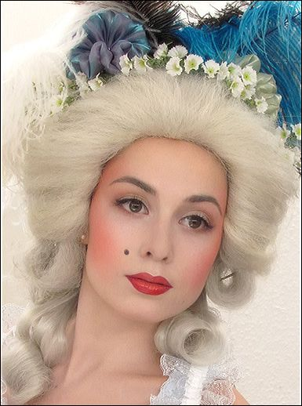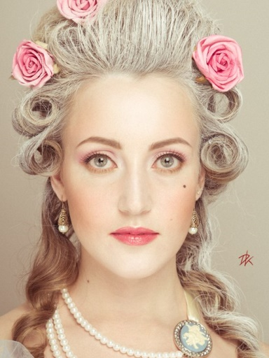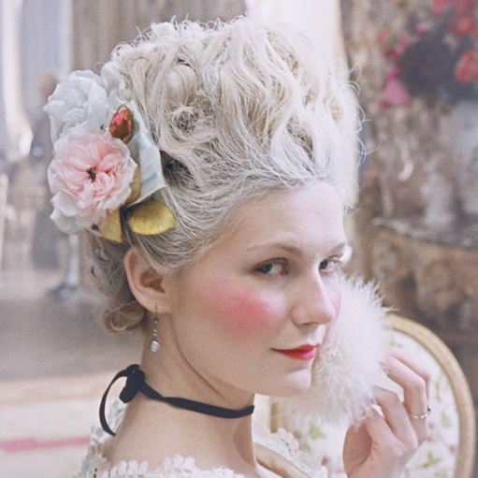

**Пример выполнения макияжа**

Время:2 часа

Модель:девушка 18-30 лет

Процедура включает:

Подготовку и уборку рабочего места.

Размещение клиента.

Выполнение сценического макияжа на заданную тему по заранее подготовленному эскизу.

Использование заранее подготовленных аксессуаров для создания сценического образа (головной убор, постижёрное изделие, украшения для шеи, украшения на уши и.т.д.).

Наклеить искусственные ресницы.

Подготовить модель к демонстрации работы.

Уборка рабочего места.

Чек-пойнт:

нет

Тайминг:

нет

**Модуль 2 (2-й день)**

**В1. Фантазийный макияж с элементами фейс и боди-арта на тему «Венецианская маска».**

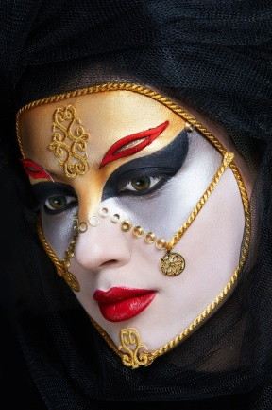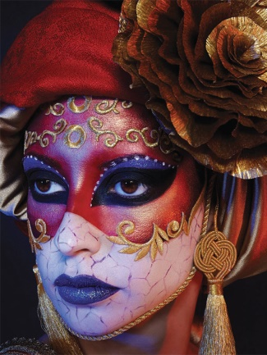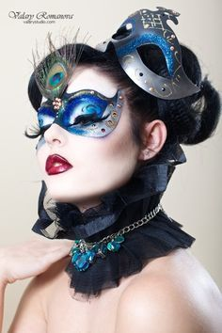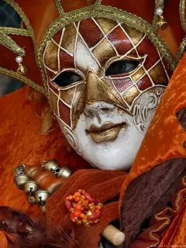

**Примеры макияжа**

Время: 3 часа

Модель: 18-30 лет

Процедура включает:

Выполнить заранее плоскостной коллаж, поместить на коллаж источник вдохновения.

Подготовку и уборку рабочего места. Размещение клиента.

Выполнил фантазийный макияж с элементами фейс – арта.

Наклеил искусственные ресницы.

Выполнил элементы боди-арта (шея/декольте) симметрично с обязательными элементами ручной росписи.

В оформлении работы использовал декоративные элементы не менее 3 техник декорирования (стразы, блестки, перламутр, пайетки и т. п.).

Использование заранее выполненного стилизованного головного убораи аксессуаров.

Подготовку модели к демонстрации работы.

Уборку рабочего места по завершении процедуры.

Чек-пойнт:

Нет

Тайминг:

Нет

**D1. Коррекция бровей пинцетом, окрашивание бровей хной.**

Время:90 мин

Модель:девушка 18-30 лет.

Процедура включает:

Подготовку рабочего места; размещение клиента.

Окрашивание бровей хной, коррекция бровей пинцетом

Сопровождение клиента.

Уборку рабочего места.

Чек-пойнт:

Качество снятия краски с бровей

Тайминг:

Экспозия3 слоя краски не менее 10 мин.

**А2. Натуральный трейд макияж.**

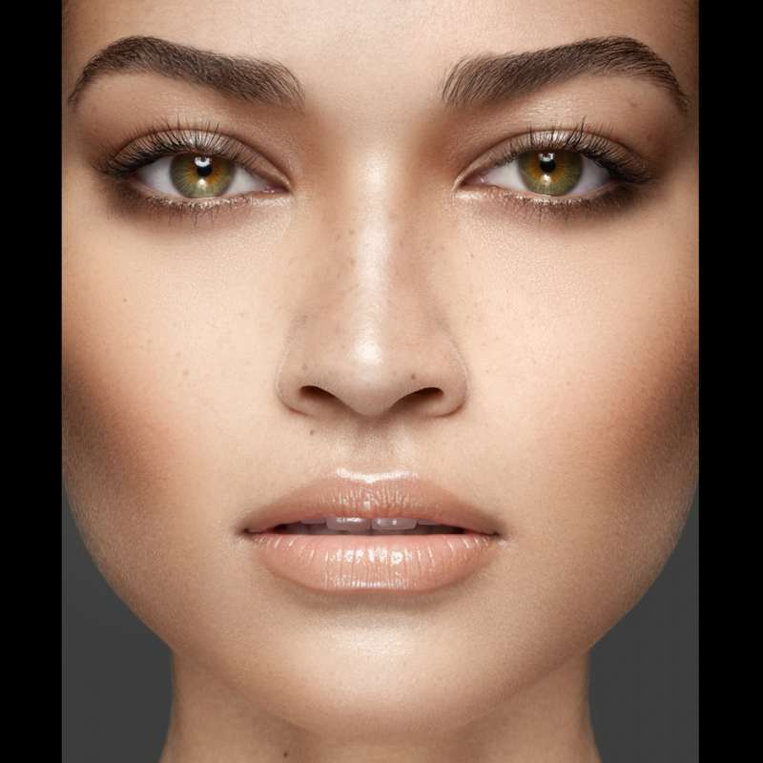

**Пример натурального трейд-макияжа**

Время:30 минут

Модель:та же, что на коррекции и окрашивании бровей

Подготовка и уборка рабочего места не включается в общее время процедуры.

Процедура включает:

Выполнение демакияж, глубокое очищение кожи (ферментативныйпилинг), увлажнение.

Выполнение макияжа за 15 мин:праймер, тон, консилеры, пудра, румяна, тени (мин. 2 цвета), тушь, блеск для губ.

С использованием предложенной марки декоративной косметики.

Заполнение листа рекомендаций.

Консультирование клиента по уходу за бровями, подбору и нанесению основных средств декоративной косметики (предложенной марки) в домашних условиях.

Чек-поинт:

нет

Тайминг:

трейд-макияж 15 мин.

Аспекты оценивания могут быть изменены (может быть изменено количество аспектов оценки и их «вес») путем обсуждения экспертами на дискуссионном форуме, а также на совещании экспертов в день С-2.

Аспекты оценивания утверждаются большинством голосов экспертов. Данные изменения включаются в 30% изменений конкурсного задания.

## 4. Критерии оценки

В данном разделе определены критерии оценки и количество начисляемых баллов (субъективные и объективные) таблица 2. Общее количество баллов задания/модуля по всем критериям оценки составляет 100.

Таблица 2.

|  |  |  |  |  |
| --- | --- | --- | --- | --- |
| **Раздел** | **Критерий** | **Количество начисляемых баллов** | | |
| **Судейская оценка** | **Объективная оценка** | **Итоговая оценка** |
| **A** | **Макияж бытовой** | **12** | **11** | **23** |
| А1 Дневной макияж | 8 | 6 | 14 |
| А2 Натуральный трейд-макияж | 4 | 5 | 9 |
| **B** | **Специфический макияж** | **9** | **3** | **12** |
| B2 Фантазийный макияж с элементами фейс и боди-арта на тему «Венецианская маска» | 9 | 3 | 12 |
| **C** | **Макияж для медиа, сцены и кино** | **11** | **16** | **27** |
| C1.Макияж сценический «Эпоха Рококо» | 6 | 8 | 14 |
|  | С2. Макияж и прическа для танцевального шоу «Русский балет» | 5 | 8 | 13 |
| **D** | **Брови и ресницы** | **4** | **14** | **18** |
| D1.Окрашивание и коррекция формы бровей пинцетом | 4 | 14 | 18 |
|  | **ИТОГО:** | | | **80** |

**Субъективные оценки -** Не применимо.

**5. ШТРАФЫ И НАКАЗАНИЯ**

За нарушение правил и регламентов конкурса, вводятся штрафные баллы и наказания:

Для экспертов:

1. За общение на площадке между экспертами в ходе соревнований:

* однократное нарушение: замечание;
* двукратное нарушение: желтая карточка (отстранение от судейства в течение конкурсного дня);
* троекратное нарушение: красная карточка (отстранение от судейства до конца всех соревнований).

1. За устные комментарии и оценку действий конкурсанта, адресованные конкурсанту, экспертом в ходе соревнований:

* однократное нарушение: замечание;
* двукратное нарушение: желтая карточка (отстранение от судейства в течение конкурсного дня);
* троекратное нарушение: красная карточка (отстранение от судейства до конца всех соревнований).

Штрафные санкции применяются Главным экспертом или уполномоченными им экспертами чемпионата.

**6. Приложения к заданию***Приложение 1.*

**КАРТА КЛИЕНТА**

**Ф.И.О. участника_______________________ Дата проведения процедуры: ___________**

|  |  |  |  |  |  |  |  |  |  |  |  |  |  |  |  |  |  |  |  |  |  |  |  |  |  |  |  |  |  |  |  |  |  |  |  |  |
| --- | --- | --- | --- | --- | --- | --- | --- | --- | --- | --- | --- | --- | --- | --- | --- | --- | --- | --- | --- | --- | --- | --- | --- | --- | --- | --- | --- | --- | --- | --- | --- | --- | --- | --- | --- | --- |
| **АНАЛИЗ КОЖИ** (отметьте необходимое):**ТИП КОЖИ В ЦЕЛОМ**__________________________________ | | | | | | | | | | | | | | | | | | | | | | | | | | | | | | | | | | | | |
| **Увлажненность** | | | | Отличная  | | | | Хорошая  | | | | | | Удовлетворительная  | | | | | | **Заживляемость** | | | | | Отличная  | | | | Хорошая  | | | | | Удовлетворительная  | | |
| **Мышечный тонус** | | | Отличная  | | | | | Хорошая  | | | | | | Удовлетворительный  | | | | | | **Цвет кожи** | | | | | Светлая  | | | | Средняя  | | | | | Темная  | | |
| **Эластичность** | | | Отличная  | | | | | Хорошая  | | | | | | Удовлетворительная  | | | | | | **Кровообращение** | | | | | Хорошая  | | | | Нормальная  | | | | | Плохое  | | |
| **Чувствительность** | | | Высокая  | | | | | Средняя  | | | | | | Низкая  | | | | | | **Поры** | | | | | Мелкие  | | | | Расширенная  | | | | | Комедоны | | |
| **ЦВЕТОВОЙ ТИП МОДЕЛИ (отметьте необходимое):** | | | | | | | | | | | | | | | | | | | | **ФОРМА НОСА (отметьте необходимое):** | | | | | | | | | | | | | | | | |
| **Зима** | | Лето | | | | | | | Весна | | | | | | | Осень | | | | С горбинкой | | | Курносый | | | | | Грушевидный | | | | | | Искривлённый | | |
| **ФОРМА ЛИЦА МОДЕЛИ (отметьте необходимое):** | | | | | | | | | | | | | | | | | | | | **РАЗМЕР НОСА (отметьте необходимое):** | | | | | | | | | | | | | | | | |
| Овальная | | Квадратная | | | | | | | | Прямоугольная | | | | | | | Круглая | | | Нормальный | | | Длинный  | | | | Короткий  | | | | | Узкий  | | | | Широкий  |
| Треугольная | | Ромбовидная | | | | | | | | Трапециевидная | | | | | | | Прочее  | | |
| **ФОРМА ГЛАЗ (отметьте необходимое):** | | | | | | | | | | | | | | | | | | | | **ПОЛОЖЕНИЕ ГЛАЗНОГО ЯБЛОКА В ГЛАЗНОЙ ВПАДИНЕ** | | | | | | | | | | | | | | | | |
| Миндалевидные | | | | | Круглые | | | | | | Щелевидные | | | | | | | | | Нормальные | | | Глубоко посаженные | | | | | | | | Выпуклые | | | | | |
| **ОЧЕРТАНИЕ БРОВИ (отметьте необходимое):** | | | | | | | | | | | | | | | | | | | | **В ЗАВИСИМОСТИ ОТ РАССТОЯНИЯ МЕЖДУ ГЛАЗАМИ** | | | | | | | | | | | | | | | | |
| Горизонтальные | | | | | | Восходящие | | | | | | Падающие | | | | | | | | Близко посаженные | | | | | | Широко посаженные | | | | | | | Нормально посаженные | | | |
| **ФОРМА БРОВИ (отметьте необходимое):** | | | | | | | | | | | | | | | | | | | | | | | | | | | | | | | | | | | | |
| Плавные | Округленные | | | | | | Прямые | | | | | | С изгибом | | | | | В разлет | | | Нисходящие | | | Экстравагантные | | | | | | Широко поставленные | | | | | Близко поставленные | |
| **В ЗАВИСИМОСТИ ОТ РАЗРЕЗА РТА ГУБЫ ДЕЛЯТСЯ(отметьте необходимое):** | | | | | | | | | | | | | | | | | | | | | | | | | | | | | | | | | | | | |
| Горизонтальные | | | | | | С приподнятыми уголками | | | | | | | | | | | С опущенными уголками | | | | | Ассиметричные | | | | | | | | | | | | | | |
| **ФОРМА ГУБ (отметьте необходимое):** | | | | | | | | | | | | | | | | | | | | | | | | | | | | | | | | | | | | |
| Нормальные | | Узкие | | | | | | | Полные | | | | | | М-образные | | | | Бантиком | | | | | | | | | | | | | | | | | |

**Заполните таблицу**

|  |  |  |
| --- | --- | --- |
| **№** | **Средство декоративной косметики** | **Цвет продукта** |
| 1 | База |  |
| 2 | Консиллер (маскирующеесредство) |  |
| 3 | Корректирующее средство |  |
| 4 | Тональный крем (основа) |  |
| 5 | Пудра |  |
| 6 | Румяна |  |
| 7 | Темная пудра (затемняющее средство) |  |
| 8 | Светлая пудра (высветляющее средство) |  |
| 9/11 | Тени для век |  |
| 12 | Карандаш для глаз (подводка) |  |
| 13 | Тушь |  |
| 14 | Карандаш для губ |  |
| 15 | Помада |  |
| 6 | Блеск для губ |  |

**На рисунке укажите схему макияжа. Стрелочками вынесите цвета.**

***Подпись____________________ (участника)***

*Приложение 2*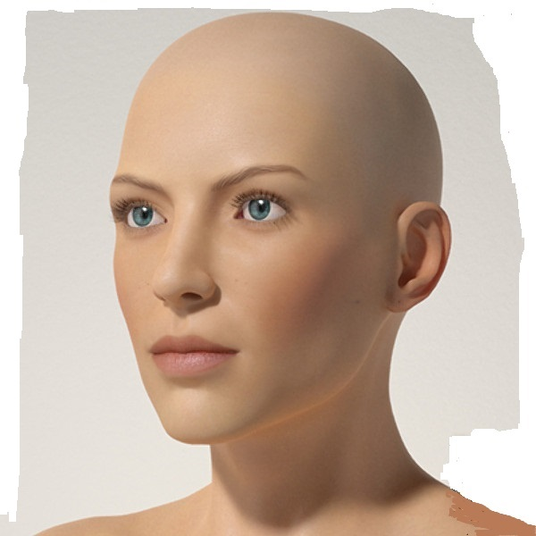

Шаблон для эскиза макияжа/ прически

*Приложение 2*

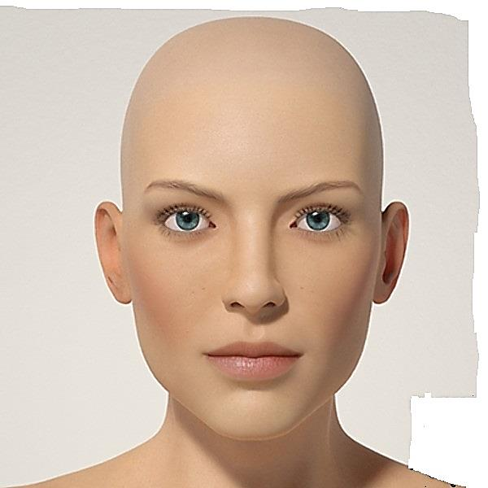

Шаблон для эскиза макияжа/ прически

**ЛИСТ – РЕКОМЕНДАЦИЙ**

Дата_____________________

**Ф.И.О. (участника)_______________________________________**

**Ф.И.О. (модели)**__________________________________________

|  |  |  |  |  |  |
| --- | --- | --- | --- | --- | --- |
| **АНАЛИЗ КОЖИ** (отметьте необходимое):**ТИП КОЖИ В ЦЕЛОМ______________________________** | | | | | |
| **Увлажненность** | Отличная  | | Хорошая  | Удовлетворительная  |
| **Мышечный тонус** | | Отличная  | Хорошая  | Удовлетворительный  |
| **Эластичность** | | Отличная  | Хорошая  | Удовлетворительная  |
| **Чувствительность** | | Высокая  | Средняя  | Низкая  |
| **Заживляемость** | | Отличная  | Хорошая  | Удовлетворительная  |
| **Цвет кожи** | | Светлая  | Средняя  | Темная  |
| **Кровообращение** | | Хорошая  | Нормальная  | Плохое  |
| **Поры** | | Мелкие  | Расширенная  | Комедоны |

**Цветовой тип модели (зима, лето, весна, осень) ________________________________________________**

**Косметические средства для повседневного ухода за кожей лица. __________________________________________________________________________________________ __________________________________________________________________________________________ __________________________________________________________________________________________ __________________________________________________________________________________________ __________________________________________________________________________________________ __________________________________________________________________________________________**

**Рекомендации по уходу за бровями в домашних условиях:**

_________________________________________________________________________________________________________________________________________________________________________________________________________________________________________________________________________________

___________________________________________________________________________________________________________________________________________________________________________________________________________________________________________________________________________________________________________________________________________________________________________

**Рекомендации по подбору декоративных средств:**

__________________________________________________________________________________________________________________________________________________________________________________________________________________________________________________________________________________________________________________________________________________________________________________________________________________________________________________________________________________________________________________________________________________________________

**Подпись________________(участника)**